Пояснения к смете

- Проезд

  - Авиаперелет Москва-Осло-Москва (14.04.18 по 29.06.2018)
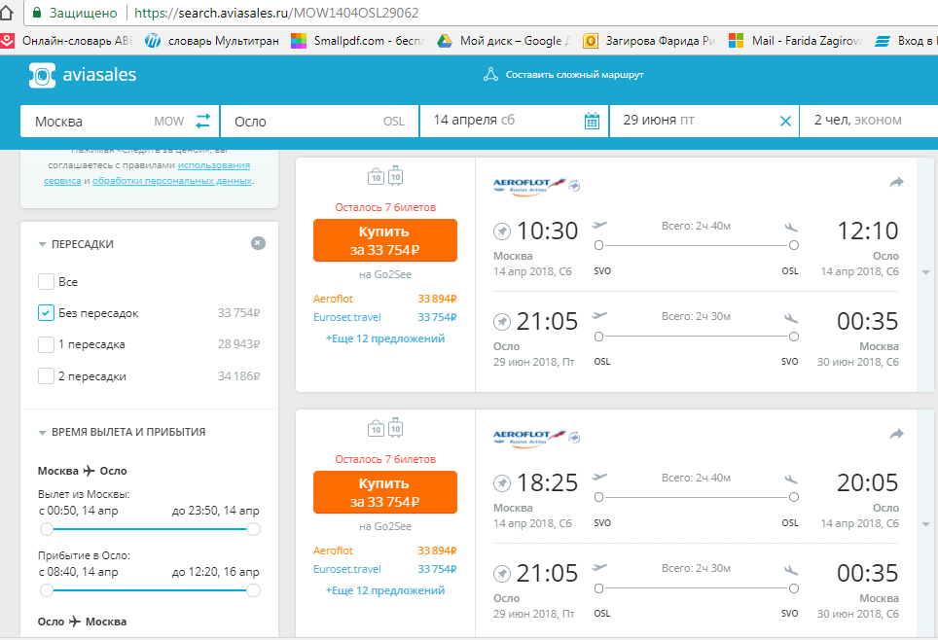
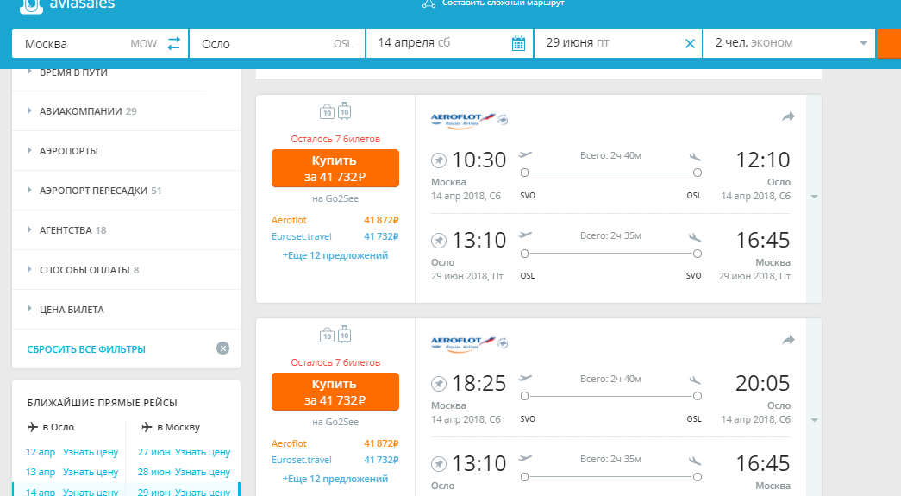

https://search.aviasales.ru/MOW1404OSL29062

Итого: 2 предложения по 33 754 рубля
2 предложения по 41 732 рубля
Минимальная цена: 33 754 рубля

- Проживание

  - Проживание в комната 76 дней с 14.04.18 по 29.06.2018
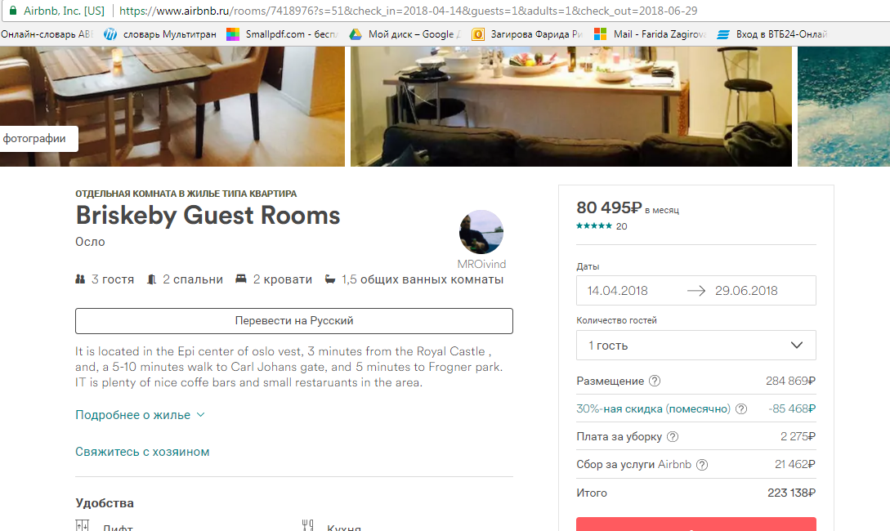
https://www.airbnb.ru/rooms/7418976?s=51
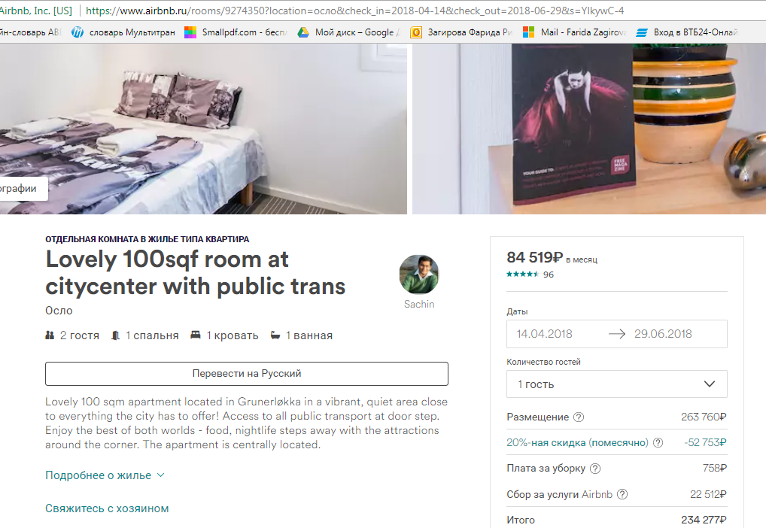
https://www.airbnb.ru/rooms/9274350?s=51

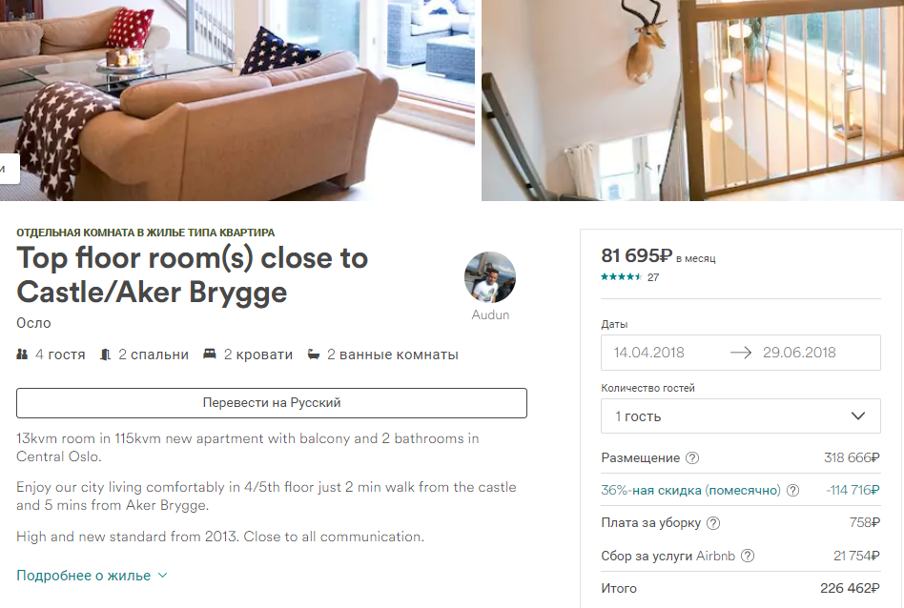
https://www.airbnb.ru/rooms/1545653?s=51

Три предложения: 223 138 руб, 226 462 руб и 234 277 руб.
Минимальная цена: 223 138 руб.

- Учебные курсы – регистрационный взнос

Helga Engs hus (map)
Sem Sælands vei 7
0371 OSLO
Norway

Отсутствует.

- Трансфер

Из аэропорта поездом до центральной станции Осло и обратно.
Стоимость всей поездки – 190 норвежских крон (в одну сторону).

http://www.flytoget.no/flytoget_eng/Travel-information/Tickets-and-fares

Всего 2 трансфера.

Итого: 380 норвежских крон
1 норвежская крона = 7.31 (на 01.02.2018)

380 NOK * 7, 31 = 2 780

- Транспортные расходы

Единой проездной на метро, автобус, трамвай в пределах транспортной зоны Осло 1.

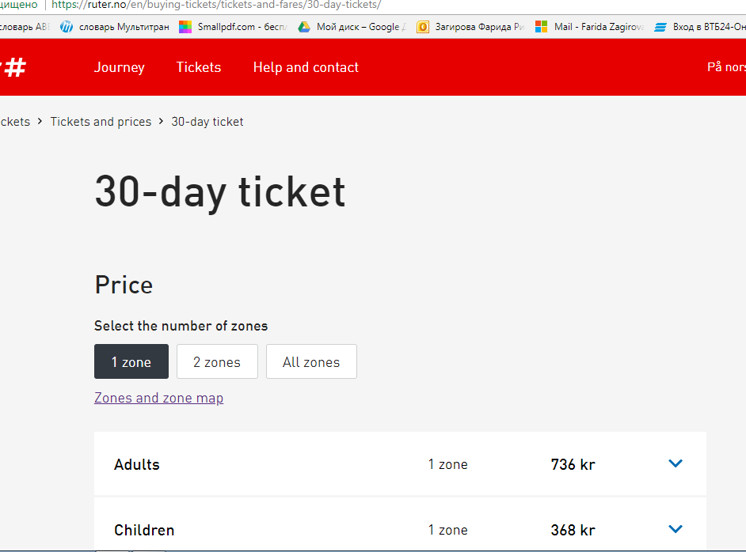
https://ruter.no/en/buying-tickets/tickets-and-fares/30-day-tickets/

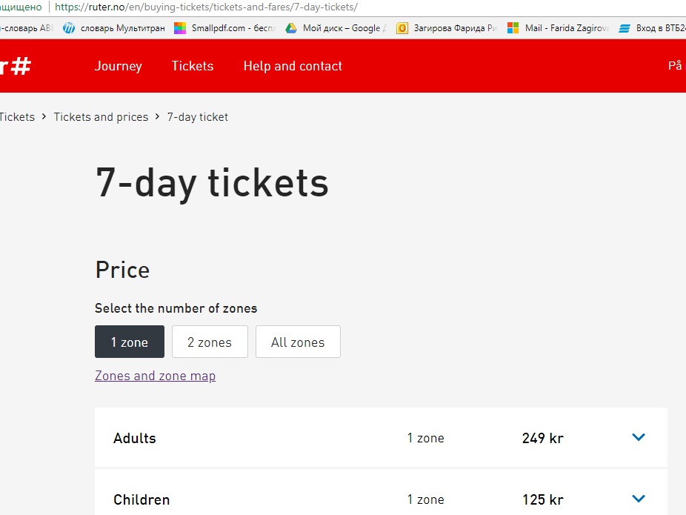
https://ruter.no/en/buying-tickets/tickets-and-fares/7-day-tickets/

Цена зоны Осло 1 на 30 дней (данные на 2018 год) = 736 норвежских крон – 2 месяца
Цена зоны Осло 1 на 7 дней (данные на 2018 год) = 249 норвежских крон – 2 недели
1 норвежская крона = 7.31 (на 01.02.2018)

(736 NOK+249NOK)* 2 * 7, 31 = 14 400

- Визовые сборы
- Визовый сбор
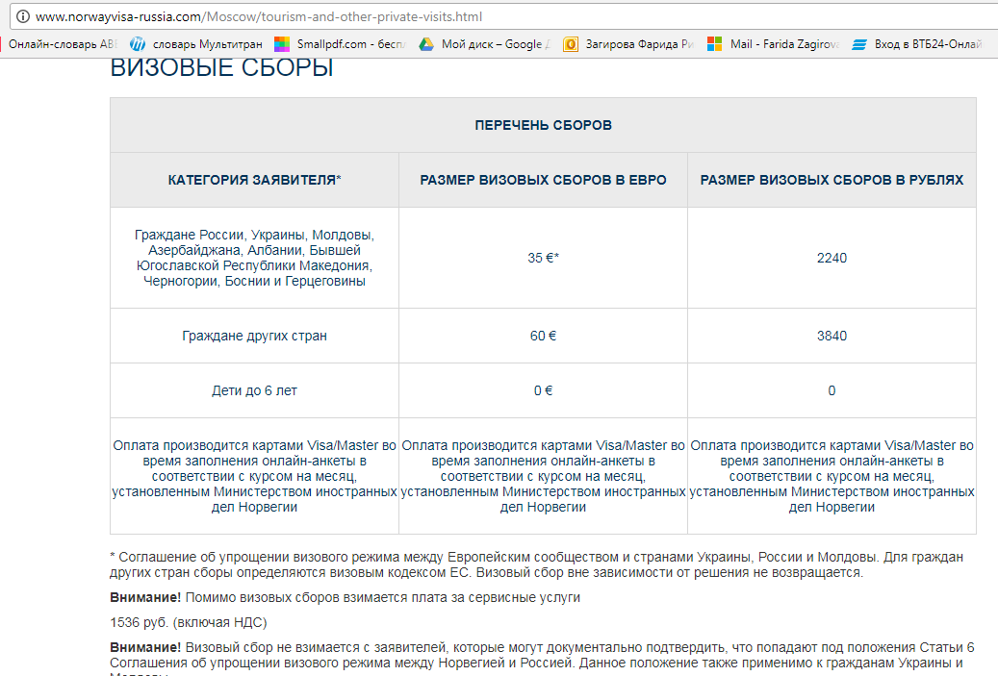http://www.norwayvisa-russia.com/Moscow/tourism-and-other-private-visits.html
35 евро/2240 рублей (на 01.02.2018)
- Сервисный сбор
http://www.norwayvisa-russia.com/Moscow/tourism-and-other-private-visits.html
1536 рублей

ИТОГО: 2240 + 1536 = 3776

7. Медицинская страховка
Не нуждаюсь – есть оформленная на год страховка

ИТОГО: 277 848 руб.

